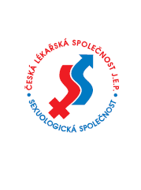
Zveme Vás na

P r a c o v n í s ch ů z i

která se koná dne 25. listopadu 2019 od 10.00 hodin, v Lékařském domě,
Přednáškový sál, Praha 2, Sokolská 31

Téma pracovní schůze: Proměny sexuálních rolí

Program

1. Zvěřina, J.: Zahájení (10 min.)

2. Fifková, H.: Poruchy rodové identity u dětí a dospívajících (25 min.)

3. Pastor, Z.: Sexuální plasticita a fluidita, mýty a skutečnost (25 min.)

4. Weiss, P.: Mají ženy penis? (25 min.)

Přestávka

5. Zvěřina, J.: Lidská sexualita pod vlivem progresivistických idejí (30 min.)

6. Procházka, I.: Možné společenské a právní změny k přístupu ke genderové
identitě a sexuální orientaci (30 min.)

doc. MUDr. Jaroslav Zvěřina, CSc.
předseda Sexuologické společnosti ČLS

vzdělávací akce je pořádána v rámci celoživotního vzdělávání lékařů dle SP č. 16.

